Presseinformation

Neue Kühlgeräte-Reihe mit minimiertem Montageaufwand

Gevelsberg – Seifert Systems, Spezialist für Schaltschrankklimatisierung, bringt zum 2. Quartal 2018 seine neue, sehr schlank dimensionierte Kühlgeräte-Serie SlimLine Pro mit Kühlleistungen von 600 W bis 2,5 kW in den Markt. Für das 3. Quartal kündigt der Hersteller die Markteinführung weiterer Modelle mit Kühlleistungen von 300 W sowie 4 kW, 5 kW und 6 kW an. Neben der äußerst schmalen und platzsparenden Bauform zeichnet sich die neue Modellreihe durch ihre besonders montagefreundliche Installation ohne zusätzliches Befestigungsmaterial wie Bolzen, Schrauben oder Muttern aus. Abhängig von der Gerätegröße lässt sich der Anbau mittels Ein-Mann-Montage innerhalb weniger Minuten bewerkstelligen. Hierzu wird das Gerät an seinen rückwandigen Halterungen in den Ausbruch eingehängt und mittels integrierter Schnellmontageclips befestigt. Der praktische Pushfit-Stecker ermöglicht den werkzeuglosen Geräteanschluss mittels Einhand-Verdrahtung. Alle Modelle sind mit integrierter Kondensatverdunstung ausgestattet und können in einem Temperaturbereich von -40 °C bis +60 °C betrieben werden. Die Schutzart IP56 bietenden Geräte eignen sich je nach Ausführung für den Innen- wie Außeneinsatz gemäß NEMA Typ 3, 3R, 12, 4 und 4X. Die benutzerfreundliche elektronische Steuerung sorgt für hohe Energieeffizienz. Über ein Farbdisplay lassen sich die wichtigsten Betriebsparameter einstellen und ablesen. Die Geräte sind nach CE und RoHS zertifiziert und für die Zulassung gemäß cURus und UL vorbereitet. Zur Standardversion mit pulverbeschichtetem Stahlblechgehäuse fertigt Seifert die Kühlgeräte für raue und hygienisch anspruchsvolle Einsatzbereiche auch in korrosionsgeschützter Edelstahlversion an. Die neue Modellreihe wird in insgesamt neun Leistungsgrößen erhältlich sein. Gleiche Gehäuseabmessungen für Geräte unterschiedlicher Leistungsgrößen vereinfachen unter anderem die Sortiments- und Ersatzteilbevorratung.

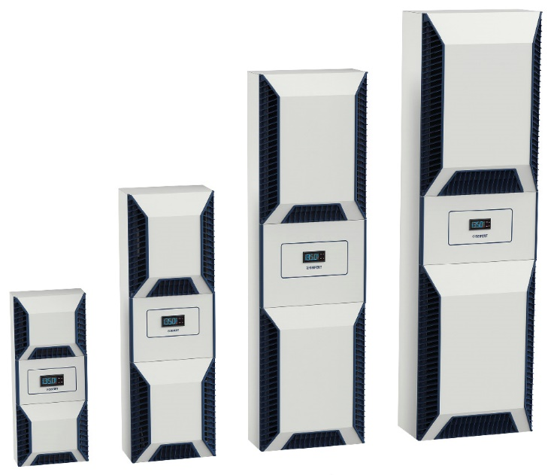

Bild: Mit den Modellen für Kühlleistungen von 600 W bis 2,5 kW führt Seifert Systems zum 2. Quartal 2018 seine neue schlanke Kühlgeräte-Linie SlimLine Pro ein

Bilder: | SlimLine_Pro_2000px | Zeichen: | 1.905
Dateiname: | 201803002_pm_slimlinepro | Datum: | 14.03.2018

Unternehmenshintergrund

Die Seifert Systems GmbH entwickelt und produziert seit mehr als 50 Jahren Klimatisierungstechnik für den Schaltschrankbau. Zum Produktsortiment der weltweit agierenden Unternehmensgruppe zählen unter anderem Kühlgeräte für den Innen- und Außeneinsatz, Dachaufsatz- und Peltier-Kühlsysteme, Luft/Wasser und Luft/Luft-Wärmetauscher, Filterlüfter, Schaltschrankheizungen und energieeffiziente LED-Beleuchtungstechnik sowie umfangreiches Zubehör. Die in Gevelsberg bei Wuppertal ansässige Muttergesellschaft unterhält Dependancen und Fertigungsstätten in Malta, der Schweiz, den USA und Australien. Durch ein großes Netz an Vertriebs- und Servicepartnern ist Seifert auf allen relevanten Märkten vertreten und unterstützt seine Kunden umfänglich mit kompetenter Beratung sowie modernen Berechnungs- und Simulationstools bei der optimalen Geräteauswahl und einem effizienten Thermal Management.

Kontakt:  Seifert Systems GmbH  Kai Kroll  Haßlinghauser Str. 156  58285 Gevelsberg  Tel.: 02332 / 551240  Fax: 02332 / 5512429  E-Mail: info.de@seifertsystems.com  Internet: www.seifertsystems.com |  | gii die Presse-Agentur GmbH  Immanuelkirchstr. 12  10405 Berlin  Tel.: 0 30 / 53 89 65 - 0  Fax: 0 30 / 53 89 65 - 29  E-Mail: info@gii.de  Internet: www.gii.de

